Идеи для фотосессии беременных
Все женщина желает сохранить важный период ее жизни – беременность – не только в памяти, но и запечатлеть на фотографиях эти прекрасные моменты. Часто девушки нанимают профессионалов, организовывая настоящую фотосессию. Идеи для фотосессии беременных могут быть абсолютно разными, все зависит от пожеланий девушек в положении, времени года, планов фотографа. Важно, чтобы во время съемок участники данного мероприятия чувствовали радость, положительные эмоции и удовлетворение, тогда обязательно получатся прекрасные снимки, которые останутся в памяти будущих родителей.

Выбор места проведения фотосессии
Выбор места проведения фотосессии прост, часто выбор зависит от некоторых факторов: погодных условий, самочувствия, конкретной тематики. Также выбор места зависит от жанра, формата, стиля, образа беременной.

Идеи для фотосессии беременных в студии
Именно в студии беременные чаще всего проводят фотосессии.
Преимущества данного выбора:
- Никто не помешает, не побеспокоит.
- Неблагоприятные погодные условия не смогут испортить процесс съемки.
- Под рукой все необходимые атрибуты, аксессуары.
- Помещение в студии теплое, потому можно спокойно оголить животик.
- Можно реализовать различные идеи для фотосессии беременных в студии.
В студии есть необходимое, качественное освещение, за счет чего выходят сочные, выразительные фотографии. Фотограф сумеет подобрать необходимые декорации, соответствующие замыслам проведения съемки и личным предпочтениям, которые создадут должный эффект.
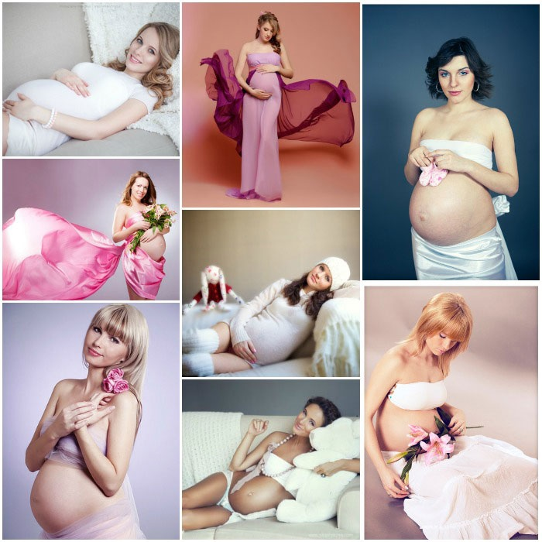

Идеи для фотосессии беременных дома
Часто фотосъемку для беременных проводят дома, обращая внимание на подготовке будущих родителей к встрече с младенцем. Идеи для фотосессии беременных в домашних условиях также существует немалое количество.
В объектив камеры попадают вещички для ребенка, предметы мебели. Девушку, ожидающую малыша, фотографируют в привычной атмосфере, соответственно, она может полностью расслабиться, чувствовать себя безмятежно, и фотографии получатся натуральными, непринужденными.
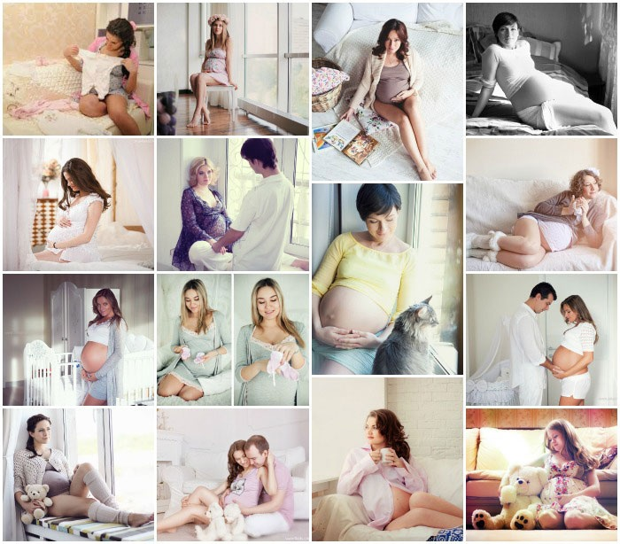

На природе летом.
Летний период – прекрасное время для проведения фотосессии на природе. Это может быть лес, парк, поле, берег реки, моря или другого водоема. Несомненным достоинством данной фотосъемки является красота окружающей среды, которую невозможно изобразить в студии. Кадры, отснятые на природе, всегда получаются яркими, выразительными и необычайно красивыми. Недостатком данной съемки могут быть неблагоприятные погодные условия, из-за чего съемки придется перенести.
Отличная задумка – провести съемку совместно с супругом, будущим папой, а если в семье есть старший ребенок, он может принять участие, внеся свой вклад – непосредственность. Такие семейные снимки получаются теплыми, сердцещипательными, излучающими любовь.
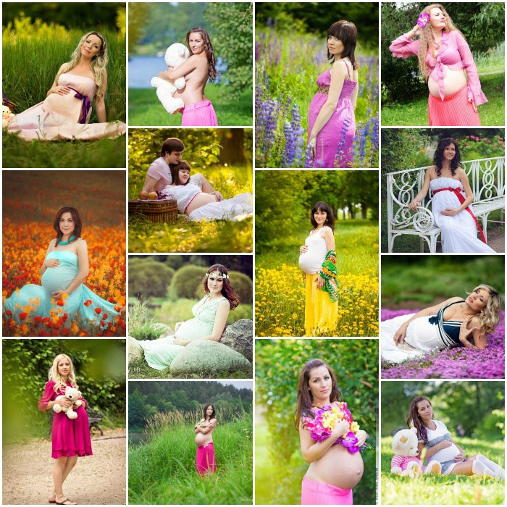

В парке
Когда нет возможности выехать за город, на природу, а хочется сделать снимки на свежем воздухе, отличной идеей станет сделать несколько снимков в городском парке. Здесь также есть большое количество интересных, необычных, красочных мест, благодаря которым вы получите бесподобный фон для ваших фотографий. Можете сфотографироваться на фоне исторических мест, у деревьев, попозировать, присев на лавочку.
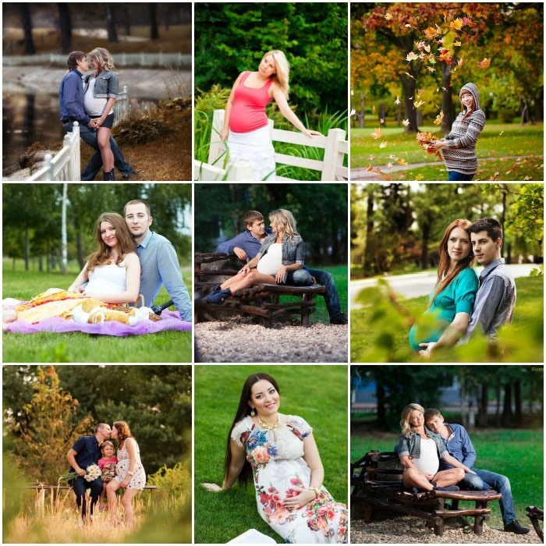
В поле
Отличная и необычная концепция – это съемка в поле, среди полевых цветочков, колосьев пшеницы. Для такого случая пригодится венок, сплетенный из цветов, также сыграют свою роль и дополнительные атрибуты – предметы мебели, плед, игрушки, детская одежда.
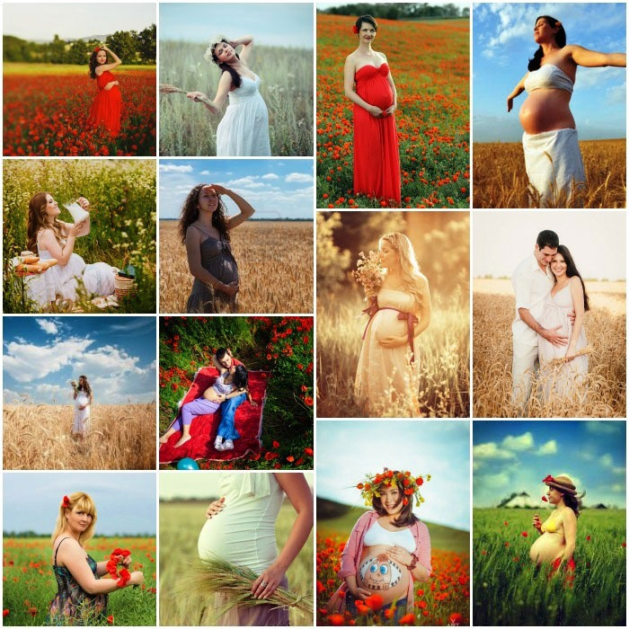

Аксессуары и реквизит для фотосессии
Для таких фотосессии часто используют вспомогательные аксессуары, атрибуты, реквизит. Чаще всего, к этому разделу относятся:
- Детская одежда, пинетки, ползунки, маленькие шапочки.
- Мягкие игрушки.
- Искусственные или живые цветы.
- Лента, чтобы сделать красивый бант.
- Лепестки цветов.
- Таблички с надписями.
- Вырезанные из бумаги или искусственные бабочки.
Если вы желаете изготовить специальный грим или боди-арт, тогда вам необходимы специальные краски, не вызывающие аллергическую реакцию, а также (в зависимости от техники выполнения) кисточки или аэрограф. Рисунок может быть абсолютно разным, все зависит от вашей фантазии и настроения – смайлик на животе, маленький карапуз, бабочки, интересная надпись. Нарисовать изображение сможет профессиональный фотограф или художник, который работает с ним в паре. Рисунок можно покрыть специальным фиксатором, чтобы сохранить его надолго.
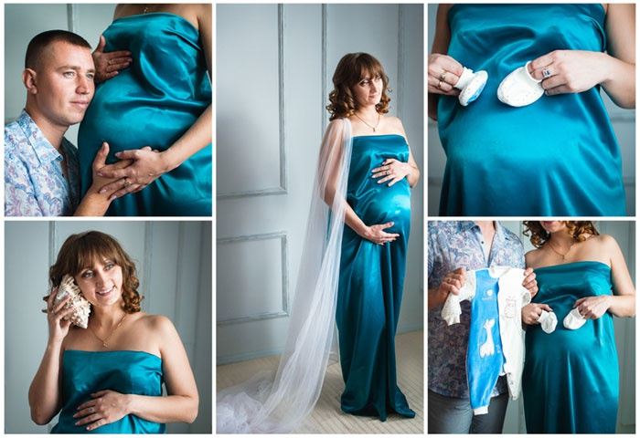

Одежда и макияж
Одежда должна быть максимально комфортная и укладистая. Часто используется платье или сарафан свободного покроя, привлекательное нижнее белье, рубашки или блузы, легко расстегивающиеся, оголяя животик мамочки. Необычная задумка – проведение фотосессии с обнаженным телом, когда на девушке только большой отрезок легкой, воздушной ткани (например, шелк или шифон). Такой образ будет, без сомнения, нежным, воздушным, созерцательным, а фотографии получатся просто шикарными.
Иногда женщины надевают обтягивающие платья, подчеркивая выпуклость животика, создавая четкие очертания силуэта. Здесь все зависит от пожеланий женщины и плана, придуманного фотографом. Если же фотосессия будет определенной тематики – например, морская – то и одежда должна быть соответствующей – полосатые тельняшки.
Что касается макияжа, здесь все персонально и зависит от пожеланий женщины, а также ее образа. Для нежного образа идеальным будет скромный макияж с использованием естественных, неярких цветов в макияже – бежевый, нежно-розовый и светло-серый.
Если же вам ближе стиль женщины-вамп, то необходимо подобрать краски поярче, подвести глаза стрелками, а для губ выбрать яркую помаду или блеск. Самое главное – чтобы все смотрелось гармонично и полностью соответствовало внутреннему самочувствию женщины, ожидающей малыша.
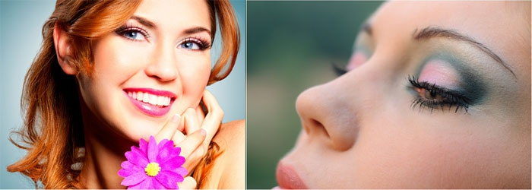

Выгодные позы для беременных
Для съемки беременных профессиональные фотографы имеют определенные схемы, удачные позы, при которых снимки получаются максимально примечательными. Практичные позы возможны как для женщины (при одиночной съемке), так и для пары, если фотосъемка проходит совместно с супругом. При выборе положения лучше прислушиваться к советам и рекомендациям профессионала и удобству самой женщины. Иллюстрации таких позиций посмотрите на фото.
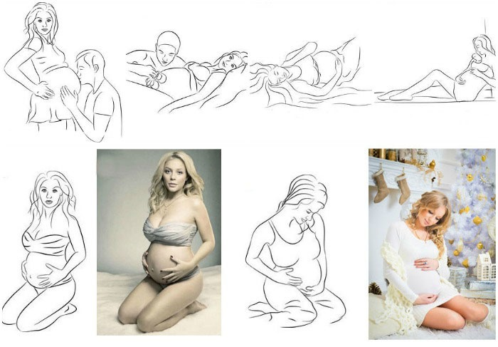

Цена на услуги фотографов
Цена услуг зависит от множества факторов.
- Первоначально, это уровень фотографа – у начинающих цена на услуги будет ниже, но также и качество не всегда безупречно. Чем известнее, популярнее специалист, тем выше стоимость.
- Вторым фактором является время, которое отводится на съемку. Как правило, один сеанс длится 1-2 часа.
- Третий фактор – это число готовых обработанных фотографий.
Минимальная стоимость услуг составляет от 5000 тыс. рублей, в среднем услуги стоят от 9 до 14 тыс., а именитые фотографы за свою работу просят от 20 тыс. Это удовольствие – не общедоступное, но зато на память останутся изумительные снимки.
Если вы хотите увидеть примеры фотосессии беременных у известных профессиональных фотографов, посмотрите видео:

Необычные идеи для фотосессии и оригинальные образы
Необычные идеи для фотосессии будущих мам огромное количество, но вы можете выбрать себе именно тот образ, который максимально вам подходит, а к нему сверху того использовать различные атрибуты и аксессуары.
Расскажите подробно о своих необычных идеях фотографу, но рекомендуется прислушаться и к его профессиональным советам, так как у него стопроцентно есть несколько необычных задумок.

С арбузом
Арбуз – едва ли не первая мысль, которая приходит на ум девушек в положении. Символичность ее элементарна: арбуз – круглой формы, напоминает животик будущей мамочки. Такая данное мероприятие частенько сопровождается боди-артом, для которого приглашается специальный мастер.
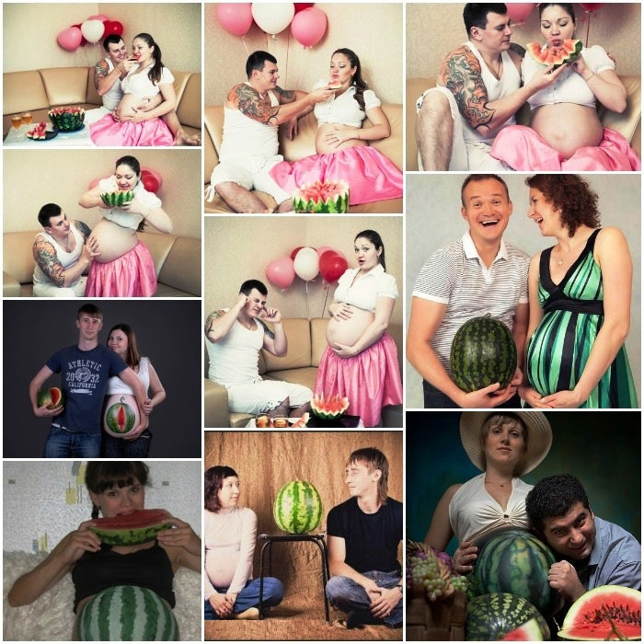

Идеи для фотосессии беременных с мужем
Муж – постоянный гость на съемке у своей супруги. Существуют стандартные сюжеты и позы, в которых выгодно выглядит семья, ожидающая первенца. Бесстрашный будущий папа оттеняет романтичную маму – чем не начало новой истории, продолжить которую получится уже тогда, когда на свет появится сын или дочь?
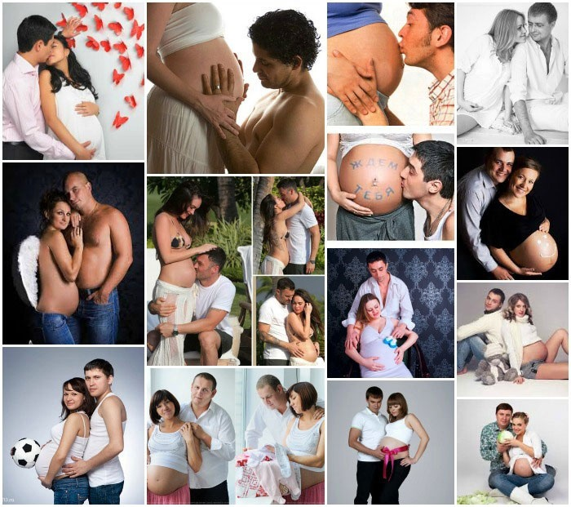

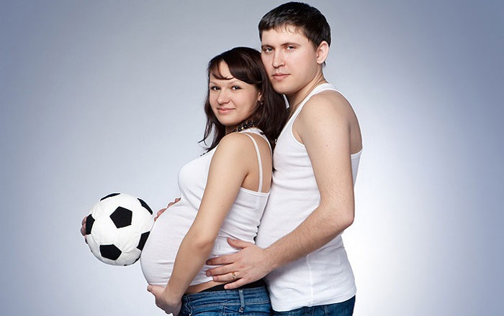

С ребенком
Если в семье уже есть дети, фотограф, без сомнения, предложит такой сценарий: мама в окружении своих малышей. Удивительно благозвучно выглядит такая фотосессия, если подобрать всем членам семьи одинаковую одежду – футболки, платья девочкам (включая маму), головные уборы – шляпы.
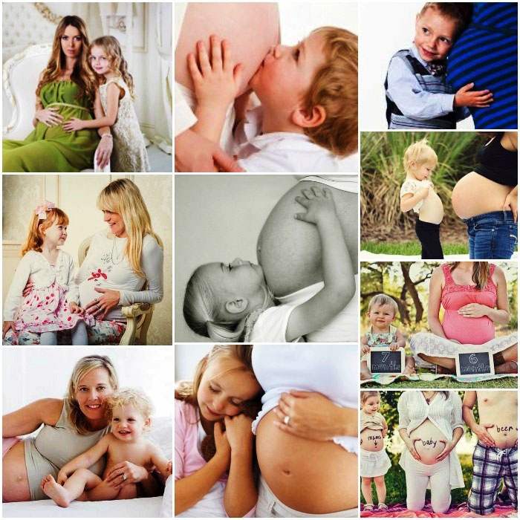
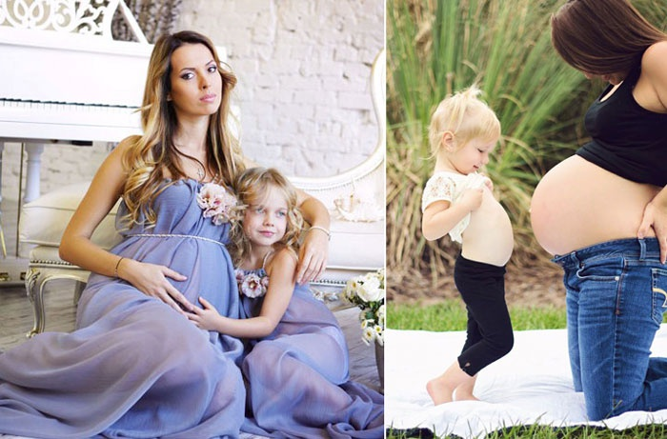

В морском стиле
Морская тематика крайне близка многим фотографам, вдобавок в связи с беременностью она рождает массу красочных историй. Моряк и морячка, да еще и с несколькими юнгами – замечательный сюжет, оставляющий после себя память о замечательно проведенном времени. Здесь главную роль играют аксессуары и реквизиты – игрушки, компас, декоративный штурвал.
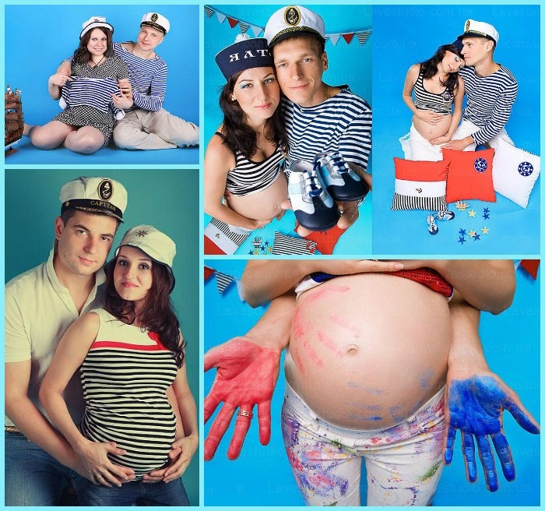
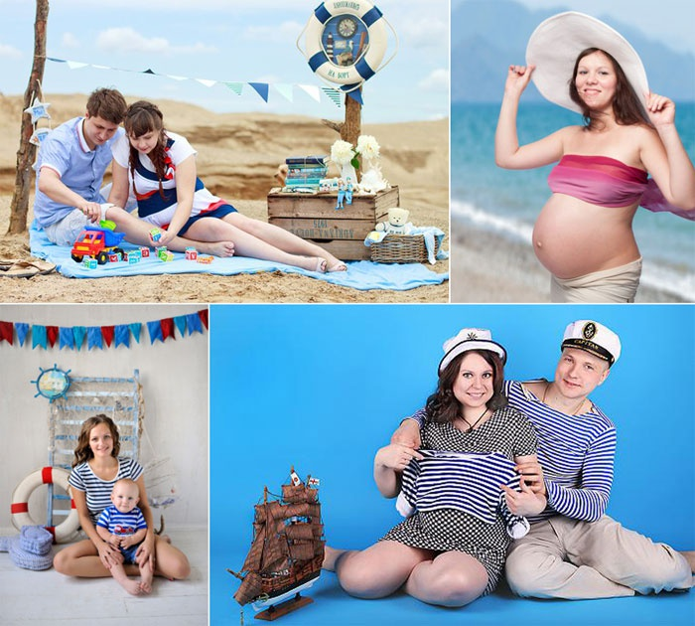

С надписями и рисунками на животе
Один из самых эффектных способов украсить даму – придумать занимательный рисунок, украшающий ее живот. Кто там внутри – мальчик или девочка? Это натолкнет художника на замысел, воплощение которой фотограф запечатлеет на фотографиях. Здесь рассматриваются варианты забавные и изящные, сюжетные и по настроению, ведь беременная женщина чувствительна, нежна и зачастую сама подсказывает, чего бы ей хотелось.
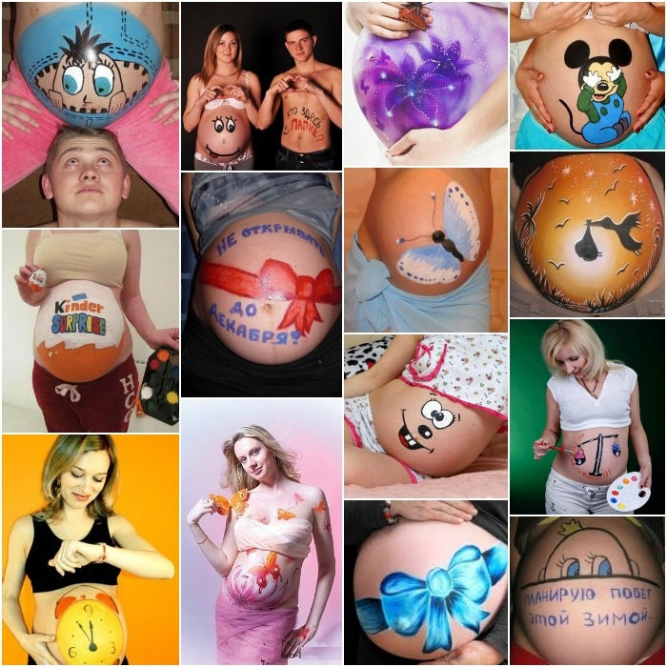

Заключение
В заключении хочется сказать, что идеи для фотосессии беременных безграничны, но выбор в том, как будет проходить фотосессия, в каком месте и в каких декорациях зависит полностью от вас и вашего настроения. Фотограф же лишь подскажет как сделать ту или иную задумку лучше и качественнее. В любом случае, вы проведете незабываемое время, которое надолго останется в вашей памяти, а фотографии, снятые профессионалом будут подтверждением этому.

